Propuesta de solución
Modelo Dinámico de Mercado y Temporalidad Agrícola:
Este modelo es crear una herramienta integral que analice la situación actual del mercado para evaluar si las condiciones de oferta, demanda y precios justifican la transición hacia cultivos de alto valor comercial (como arúgula, higo o chile chicuarote), ofreciendo una alternativa económicamente superior a la renta de tierras para usos recreativos.

Para estructurar este modelo, trabajaría de la siguiente manera:
- Inteligencia de Mercado y Trazabilidad (IoT): El sistema procesará datos históricos de precios y variación de la demanda, pero le sumaremos un diferenciador tecnológico. Al integrar lecturas de sensores IoT (como humedad y pluviosidad), el modelo evaluará escenarios donde el productor pueda certificar la sostenibilidad de su cultivo, permitiéndole estimar una "Prima de Sostenibilidad" al vender en mercados gastronómicos especializados.

- Temporalidad y Riesgo Ambiental: El modelo considerará la temporalidad del ciclo agrícola cruzada con el riesgo climático. Evaluaremos cómo factores críticos —como el estrés hídrico, la disponibilidad de agua limpia y los periodos de cosecha— impactan la producción según la época del año. Esto nos permitirá calcular en qué escenarios actuales resulta conveniente o riesgoso invertir.

- Recomendaciones Basadas en Datos: Con esta información, el sistema identificará los periodos más favorables para iniciar la siembra y aquellos momentos de alta vulnerabilidad donde es preferible evitar la inversión o apoyarse en bancos de semillas nativas.

Para lograrlo, el sistema procesa información sobre precios históricos y demanda, pero añade un componente clave: la trazabilidad digital. Al utilizar datos generados por sensores IoT, el modelo evalúa escenarios donde el productor puede acceder a una "Prima de Sostenibilidad" del 20% al 30% sobre el precio del mercado. A partir de estos datos, la herramienta indica si resulta conveniente o riesgoso invertir en un cultivo gourmet específico bajo las condiciones actuales. Adicionalmente, el modelo pondera la temporalidad del ciclo agrícola cruzada con el riesgo ambiental. Factores críticos como el estrés hídrico, el descenso en los niveles de los canales y la disponibilidad de agua limpia influyen directamente en la producción. Gracias al monitoreo de precisión, el sistema asimila estas variaciones climáticas para proyectar el rendimiento comercial según la época del año. Con base en esta información, el modelo no solo identifica los periodos de siembra económicamente más favorables, sino que también cruza estos datos con el uso de genotipos nativos provenientes de bancos de semillas locales. Esto permite generar recomendaciones precisas sobre cuándo sembrar, qué variedad utilizar para resistir el clima extremo y en qué momentos el riesgo ecológico-financiero hace preferible pausar la inversión. En consecuencia, este análisis complementa el modelo económico al integrar inteligencia de mercado, tecnología de datos y temporalidad agroecológica. El resultado es una herramienta de toma de decisiones robusta que reduce la incertidumbre comercial, mejora la planificación de los productores y demuestra que la conservación del ecosistema chinampero puede ser altamente rentable.
El modelo funcionaría de la siguiente manera:

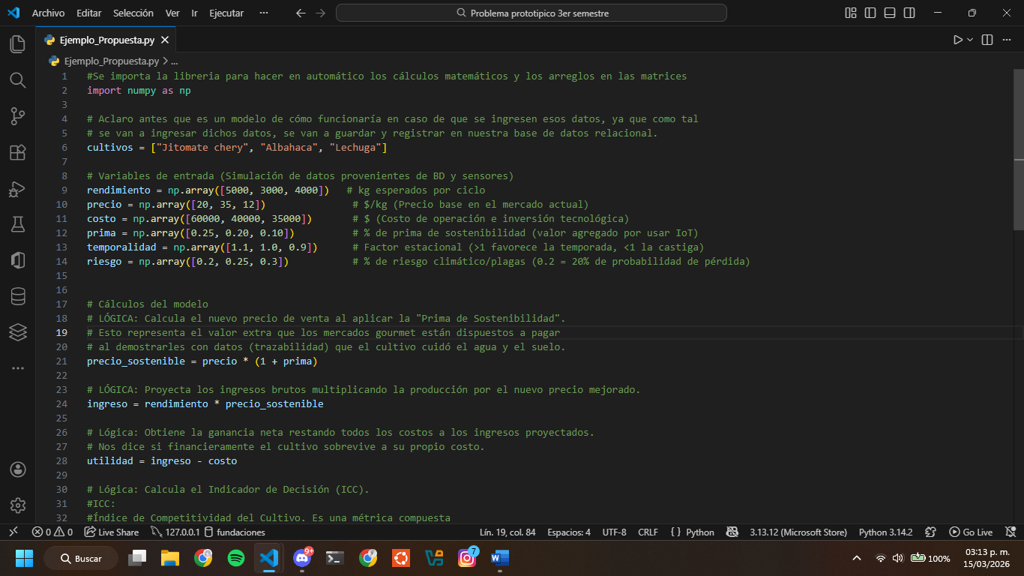

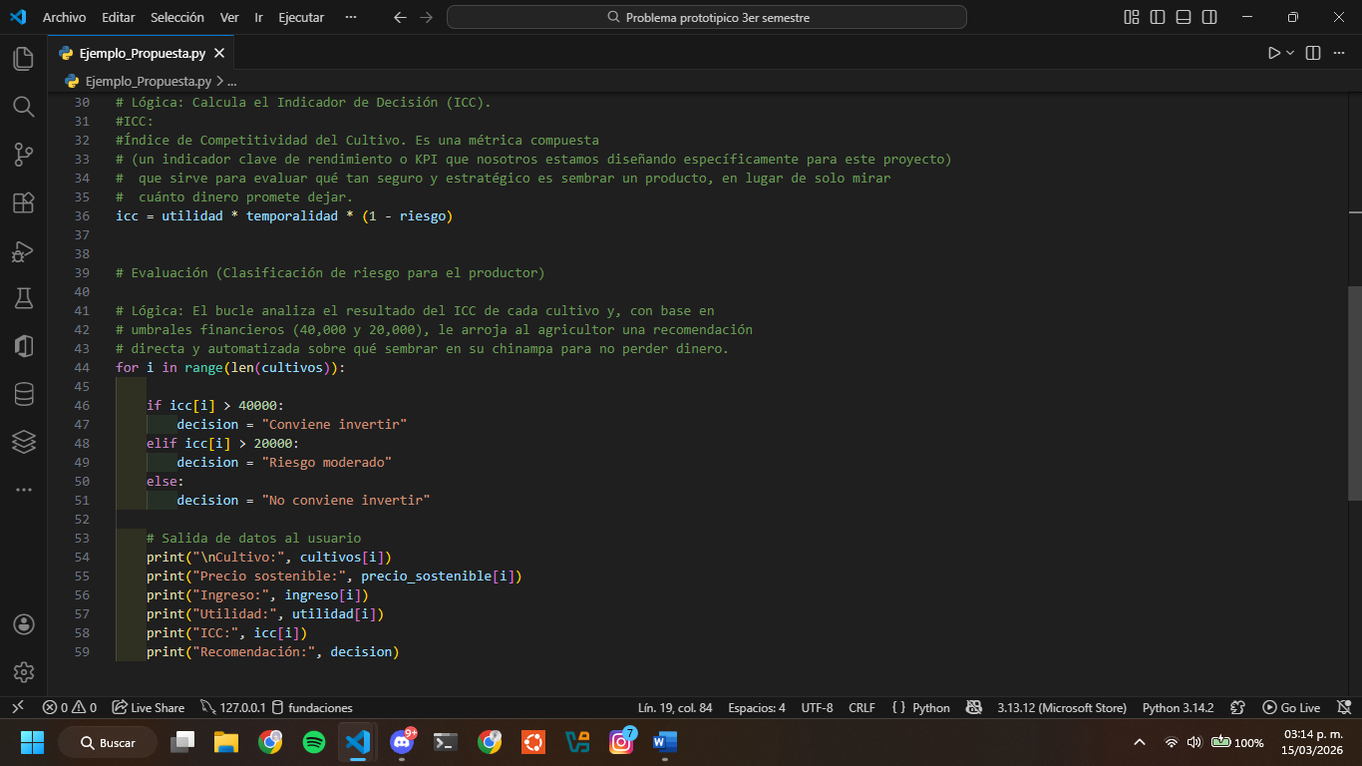

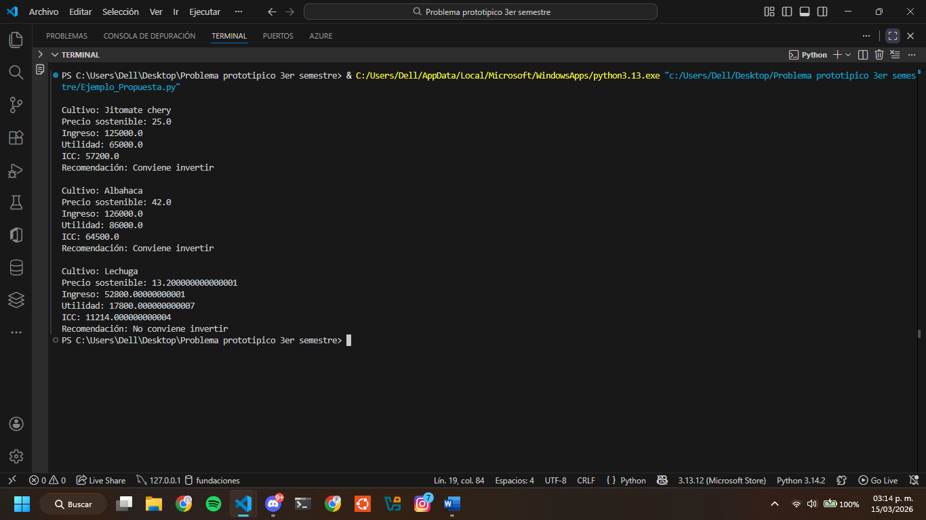
GLOSARIO:

loT: La inteligencia de mercado y trazabilidad mediante IoT consiste en analizar datos de precios y demanda del mercado, junto con información obtenida de sensores agrícolas, para monitorear la producción, certificar prácticas sostenibles y apoyar la toma de decisiones sobre qué cultivos sembrar y cuándo hacerlo.
loT significa Internet of Things, que en español se traduce como Internet de las Cosas.
Qué es IoT:
Es una tecnología donde objetos físicos tienen sensores y están conectados a internet para enviar datos automáticamente
Estos dispositivos pueden medir cosas del entorno y compartir la información con un sistema o programa que la analiza.

Ejemplo en agricultura
- En un campo agrícola se pueden instalar sensores que midan:
- humedad del suelo
- temperatura
- lluvia o pluviosidad
- nivel de agua en canales
Los sensores envían los datos a una computadora o plataforma, y con esa información se puede:
- saber si el cultivo necesita agua
- predecir el rendimiento del cultivo
- detectar riesgos climáticos

ICC: Índice de Competitividad del Cultivo (también lo puedes presentar a tu equipo como Índice de Conveniencia Comercial o Índice de Confianza Comercial).
Es una métrica compuesta (un indicador clave de rendimiento o KPI que nosotros estamos diseñando específicamente para este proyecto) que sirve para evaluar qué tan seguro y estratégico es sembrar un producto, en lugar de solo mirar cuánto dinero promete dejar.

Funcionalidad:
1. Utilidad (El factor contable/financiero): Es el dinero puro que queda (Ingresos netos menos los costos de producción).
2. Temporalidad (El factor de mercado): Actúa como un multiplicador de oportunidad. Si estás analizando un cultivo en su temporada de mayor demanda (por ejemplo, cempasúchil en octubre), este valor es mayor a 1 (ej. 1.1), lo que "infla" o premia el ICC porque es un momento excelente para vender. Si es temporada baja, el valor es menor a 1 (ej. 0.9), "castigando" el resultado
3. (1 - Riesgo) (Del código de Python) (El factor de probabilidad): Esta es la pieza maestra para tu materia de Probabilidad. Si un cultivo, como la lechuga, tiene un riesgo histórico del 30% (0.3) de perderse por culpa del descenso del agua en Xochimilco o por una plaga, el modelo multiplica la utilidad solo por el 70% restante (1 - 0.3 = 0.7). Es decir, penaliza fuertemente la ganancia esperada para mostrarte el escenario realista ajustado al riesgo.
Si a un agricultor (o a tu profesor) solo le muestras la Utilidad, le estás dando una visión incompleta. Alguien podría ver que el "Cultivo A" deja $60,000 pesos y querer sembrarlo a ciegas. Pero al usar el ICC, le estás diciendo: "Ese cultivo promete $60,000, pero como estamos en temporada baja y tiene un altísimo riesgo de plaga, tu ICC (tu rentabilidad real esperada) cae a zona de peligro. Mejor invierte en el Cultivo B, que promete menos dinero rápido, pero es muchísimo más seguro y estable".

